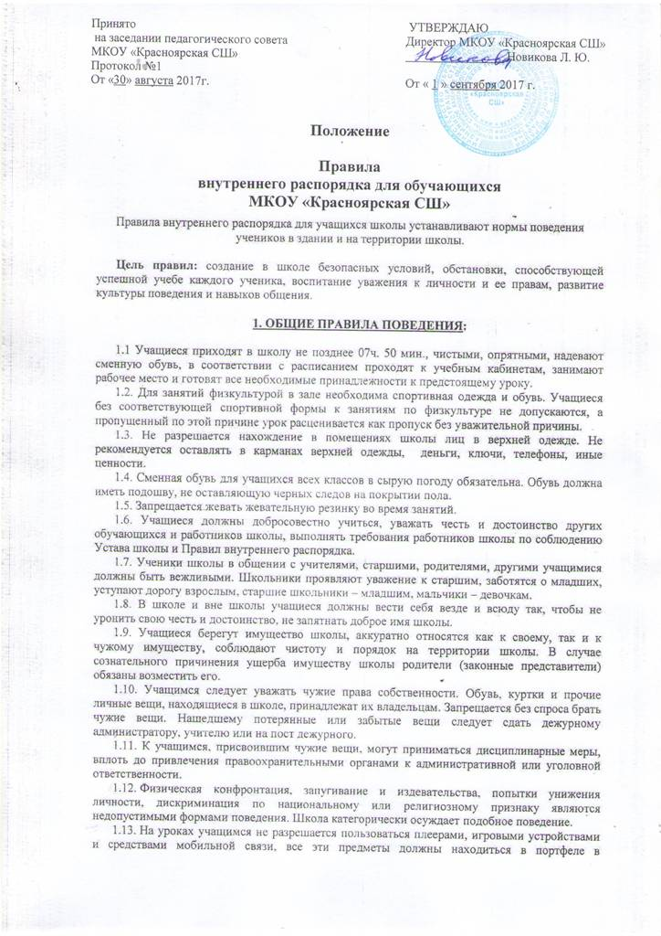
1.14. В школу нельзя приносить, передавать и применять с любой целью колюще-режущие предметы, оружие, взрывчатые и огнеопасные, наркотические вещества, спички, зажигалки, петарды, спиртные напитки, табачные изделия, электронные сигареты, а также токсичные вещества и яды.
1.15. В случае отсутствия ученика на занятиях, плановых классных или общешкольных мероприятиях по уважительной причине учащийся должен предоставить классному руководителю записку от родителей или медицинскую справку.
Уважительными причинами отсутствия считаются:
-личная болезнь;
-посещение врача (предоставляется справка);
-экстренные случаи в семье, требующие личного участия учащегося (подтверждается заявлением родителей);
-пропуск занятий по договоренности с администрацией (по заявлению родителей).
1.16. Учащиеся, систематически опаздывающие в школу, могут быть вызваны для объяснения в администрацию школы с приглашением родителей.
1.17. Нельзя без разрешения классного руководителя или медсестры уходить из школы в урочное время.
1.18. После окончания занятий учащиеся должны покинуть школу через 20 минут, кроме случаев, предусмотренных планом дополнительных занятий и внеурочных мероприятий.
1.19. За нарушение настоящих Правил к учащимся могут быть применены различные меры воспитательного и дисциплинарного воздействия :замечание, выговор, отчисление из организации, осуществляющей образовательную деятельность.
1.20. В случае нарушения законов Российской Федерации учащиеся и их родители могут быть привлечены к ответственности в соответствии с действующим законодательством РФ.
2. ПРАВА УЧАЩИХСЯ ШКОЛЫ
Учащиеся имеют право:
2.1 на уважение своего человеческого достоинства, достоинства своей семьи;
2.2 на получение бесплатного общего образования (начального общего, основного общего, среднего (полного) общего образования в соответствии с государственными образовательными стандартами);
2.3. на дополнительную помощь учителя на индивидуально-групповых занятиях, предусмотренных графиком работы школы;
2.4. на открытую оценку знаний и умений учащегося, получение оценки по каждому предмету исключительно в соответствии со своими знаниями;
2.5 на участие в демократическом управлении школой (Совет старшеклассников);
2.6. на участие в культурной жизни школы, организуемых в ней мероприятиях, соответствующих возрасту учащегося;
2.7 на условия образования, гарантирующие охрану здоровья;
2.8 на создание благоприятных условий для самообразования;
2.9 на получение дополнительных образовательных услуг;
2.10 на переход в другое учебное заведение в течение всего учебного года на любом этапе обучения;
2.11 на бесплатное медицинское обслуживание и пользование библиотечным фондом;
2.12 на отдых, обеспечиваемый предоставлением не менее 1 выходного дня в неделю, соблюдением учителями установленной длительности перемен и ежегодными осенними, зимними, весенними и летними каникулами;
2.13 на заблаговременное уведомление учителями о сроках и объеме контрольных работ в соответствии с графиком;
2.14 на личное присутствие при разбирательстве вопросов, связанных с персональным поведением, успеваемостью;
2.15 на сохранение в тайне доверительной информации о себе;
2.16 на защиту от применения методов физического и психического насилия;
2.17 на получение документов об образовании в ходе обучения.
3
Учащиеся школы также могут иметь другие права, предусмотренные законодательством РФ, нормативными актами школы.
3. ОБЯЗАННОСТИ УЧАЩИХСЯ ШКОЛЫ
3.1 добросовестно учиться;
3.2 знать и соблюдать настоящий Устав школы, Правила внутреннего распорядка школы;
3.3 выполнять законные решения органов управления школой, требования учителей и администрации школы в части, отнесенной Уставом и Правилами внутреннего распорядка к их компетенции;
3.4 уважать личное достоинство, взгляды и убеждения других людей, соблюдать их права;
3.5 заботиться о своем здоровье, безопасности и жизни окружающих;
3.6 рационально использовать и беречь школьную собственность;
3.7 заботиться о чести и поддержании традиций школы, ее авторитете;
3.8 поддерживать чистоту и порядок в школе и на ее территории;
3.9 В качестве поощрения к учащимся могут применяться следующие меры:
3.9.1 объявление благодарности в приказе по школе;
3.9.2 награждение грамотой;
3.10. Обязанности дежурного класса:
3.10.1.Дежурный класс помогает дежурному учителю поддерживать дисциплину во время перемен, чистоту и порядок в школе.
3.10.2 В дежурстве по школе принимают участие учащиеся 5-11 классов.
3.10.3. Дежурные назначаются в соответствии с графиком дежурства по школе.
3.10.4. Классный руководитель дежурного класса в 07.40 проводит линейку-инструктаж, на которой доводятся обязанности дежурных, распределяются посты. Дежурный класс выполняет свои обязанности с 07.45до окончания уроков в школе.
3.10.5.Все учащиеся школы должны выполнять законные требования дежурных.
3.11. Обязанности дежурного по классу:
3.11.1 В каждом классе должен быть дежурный, назначаемый в соответствии с графиком дежурства по классу.
3.11.2.Дежурный помогает педагогу подготовить класс для урока .
3.11.3.Во время перемены дежурный (дежурные) проветривает класс, помогает учителю развесить учебный материал, раздает пособия и тетради по просьбе учителя. После урока помогает все убрать на место.
3.11.4.Дежурный должен предоставить учителю список отсутствующих в начале урока.
4. УЧЕБНЫЕ ДОКУМЕНТЫ УЧАЩИХСЯ
4.1. Каждый учащийся должен иметь с собой оформленный дневник установленного образца и предъявлять его по первому требованию учителя или администрации.
4.2. Учащиеся должны ежедневно вести запись домашних заданий в дневнике.
4.3. Ученик должен еженедельно отдавать дневник на подпись родителям.
4.4. Итоговые отметки, а также замечания учителей должны представляться на подпись родителям в тот же день.
4.5. Данные о прохождении программы обучения заносятся в личное дело каждого ученика, которое хранится в учебной части школы.
5. ОРГАНИЗАЦИЯ УЧЕБНОГО ВРЕМЕНИ
5.1 Уроки в школе проводятся в соответствии с расписанием, утвержденным директором школы.
5.2 Проведение контрольных опросов после уроков возможно только с целью улучшения отметки по просьбе ученика или его родителей при согласии учителя.
5.3. Учитель физической культуры имеет право не допускать учеников к занятиям без спортивной формы (но ученик, забывший форму, а также освобожденный от занятий, находятся в спортивном зале).
4
5.4 Удаление учащихся с урока запрещено.
5.5 Снятие учащихся с урока возможно только по распоряжению директора школы, заместителя директора по УВР, ответственного за ВР или дежурного администратора.
6. ПРАВИЛА ПОВЕДЕНИЯ УЧАЩИХСЯ НА УРОКАХ:
6.1 Учащиеся входят в класс со звонком. Опаздывать на урок не разрешается.
6.2 При входе педагога в класс, учащиеся встают в знак приветствия и садятся после того, как педагог ответит на приветствие и разрешит сесть. Учащиеся подобным образом приветствуют любого взрослого, вошедшего в класс во время занятий .
6.3 Во время урока нельзя шуметь, самовольно вставать с места, отвлекаться самому и отвлекать товарищей от занятий посторонними разговорами, записками, играми в телефон и другими не относящимися к уроку делами. Урочное время должно использоваться учащимися только для учебных целей.
6.4 Выходить из класса на уроке без разрешения учителя запрещается. В случае крайней необходимости учащийся должен поднять руку и попросить разрешения учителя.
6.5 Если учащийся хочет задать вопрос учителю или ответить на вопрос учителя, он поднимает руку.
6.6.Во время занятий учащиеся имеют право пользоваться (под руководством учителя) учебными пособиями и оборудованием, которые они возвращают учителю после занятий. Относиться с учебными пособиями и к оборудованию надо бережно и аккуратно.
6.7 Звонок об окончании урока дается для учителя. Только когда учитель объявит об окончании занятий, учащийся вправе покинуть класс.
6.8 Учащемуся необходимо знать и соблюдать правила техники безопасности на уроках и во внеурочное время.
7. ПОВЕДЕНИЕ УЧАЩИХСЯ ДО НАЧАЛА , ЗАНЯТИЙ, ВО ВРЕМЯ ПЕРЕМЕН И ПОСЛЕ ОКОНЧАНИЯ ЗАНЯТИЙ:
7.1. Во время перемен учащийся обязан:
7.1.2 навести чистоту и порядок на своем рабочем месте, выйти из класса :

7.1.2 подчиняться требованиям дежурных учителей и работников школы, дежурному классу;
7.1.3. дежурные по классу помогают учителю подготовить кабинет к следующему уроку ;
7.2. Во время перемен учащимся запрещается:
7.2.1 бегать по лестницам и этажам, самовольно раскрывать окна, сидеть на подоконниках и на полу;
7.2.2 толкать друг друга, бросаться предметами и применять физическую силу, применять запугивание и вымогательство для выяснения отношений;
7.2.3 потреблять непристойные, оскорбительные выражения, жесты, шуметь, мешать отдыхать другим.
7.2.4 Курить в помещении и на территории школы.

5
8. МЕСТА МАССОВОГО ПРЕБЫВАНИЯ
8.1 Школьная столовая
Учащиеся, находясь в столовой, соблюдают следующие правила:
• подчиняются требованиям педагогов и работников столовой, дежурного класса ;
• убирают свой стол после принятия пищи;
• бережно относятся к имуществу школьной столовой;
• не разрешается питание в кабинетах, коридорах, на лестницах и в рекреациях ;
• во время еды в столовой учащимся надлежит придерживаться хороших манер и вести себя пристойно;
• запрещается вход в столовую в верхней одежде.

8.2 Библиотека
Учащиеся, находясь в школьной библиотеке, соблюдают следующие правила:
• пользование библиотекой по утвержденному графику обслуживания учащихся;
• учащиеся несут материальную ответственность за книги и учебную литературу, взятые в библиотеке;
• выдача документов об образовании не осуществляется, если ученик имеет задолженность в библиотеке до погашения задолженности.

8.3 Спортивный зал
• Занятия в спортивном зале организуются в соответствии с расписанием. Запрещается нахождение и занятия в спортивном зале без учителя или руководителя секции.
• Занятия во внеурочное время в спортивном зале организуются по расписанию спортивных секций.
• Для занятий в спортзале спортивная форма и обувь обязательна.

8.4 Рекреации
Учащиеся, находясь в рекреации, соблюдают следующие правила:
• в рекреации и коридорах запрещены игры с предметами, которые могут нанести ущерб здоровью или имуществу;
• применять любые действия, влекущие за собой опасные последствия: толкание и бросание чем-либо, бег по лестнице и коридорам.
• учащимся во время учебного процесса находиться на этаже без учебной необходимости не разрешается.

8.5 Актовый зал
Учащиеся, находясь в актовом зале школы, ведут себя как на уроке и дополнительно:
• нахождение учащихся в актовом зале возможно только в присутствии учителя;
• пользоваться техническими средствами актового зала можно только с разрешения лица ответственного за безопасную эксплуатацию оборудования;
• бережно относиться к имуществу.

6
8.6 Туалетные комнаты
• туалетные комнаты 1 этажа в здании начальной школы предназначены для учащихся 1 - 11 классов.
• Учащиеся обязаны соблюдать чистоту и порядок в туалетных комнатах.

9. Внешний вид
ЗАПРЕЩАЕТСЯ:
• Неопрятный внешний вид.
• Джинсовая одежда любых цветов и брюки джинсового фасона.
• Спортивные брюки, куртки, футболки кроссовки, кеды (вне спортивного зала).
• Укороченные юбки-мини, майки и блузки с открытыми плечами.
• Рубашки с яркой аппликацией.
• Топики.
• Длинные юбки и платья
• Головные уборы
• Крупные, броские, дорогие украшения.
• Татуировки и пирсинг.
• Яркий макияж.
• Любые аксессуары, отражающие символику музыкальных групп и различных направлений молодежной субкультуры и спортивных клубов.

9. ЗАКЛЮЧИТЕЛЬНЫЕ ПОЛОЖЕНИЯ:
9.1 Действие настоящих Правил распространяется на всех учащихся школы, находящихся в здании и на территории школы, как во время уроков, так и во внеурочное время.
9.2 Правила внутреннего распорядка вывешиваются в школе на видном месте для всеобщего ознакомления.

